RoboLocode im echten Leben
Basis-Motoren
Lernszenario

AUTOR(EN)

SOU Jane Sandanski-Strumica

ZUSAMMENFASSUNG
Verwendung von Basismotoren mit dem Lego Mindstorm EV3 Roboter

SCHLÜSSELELEMENTE

ÜBERBLICK
Themen | Mathematik, Physik, Informatik
Was soll getan werden? | - Die SchülerInnen werden lernen, wie man grundlegende Motoren in einem Lego Mindstorm EV3-Roboter verwendet und wie man Python bei der Verwendung des Roboters einsetzt.
Zielpublikum | Studenten
Vorbereitungszeit | 30 min
Unterrichtszeit | 60 min
Wo Sie diese Lektion herunterladen können  (und mehr). | RoboLocode-Unterrichtsmaterialien:  https://teducativas.madeira.gov.pt/roboloco
Was Sie brauchen | Der LEGO Mindstorm EV3  Für Übung 1 brauchst du nur einen Motor (groß oder mittelgroß), der mit dem Ziegelstein verbunden ist. Für Übung 2 brauchst du einige Zahnräder (siehe Abbildung 3). Der LEGO Mindstorm EV3 Roboter, der mit der Übung Nr. 3 übereinstimmt, stammt aus den Bauabschnitten, die im LEGO Mindstorm Education Design Engineer - Make It Move -With Wheels Teil zu finden sind (siehe Abbildung Nr. 1).
Verwendete Ressourcen

EINFÜHRUNG IN DEN UNTERRICHT

LEHRPLAN

Übung 1 / Mathematik
Ermitteln Sie, um wie viel Grad sich der an den großen (mittleren) Servomotor angeschlossene Zeiger in einer Sekunde bei den Geschwindigkeiten 100, 70, 50, 34 dreht. Überprüfen Sie die Berechnung.
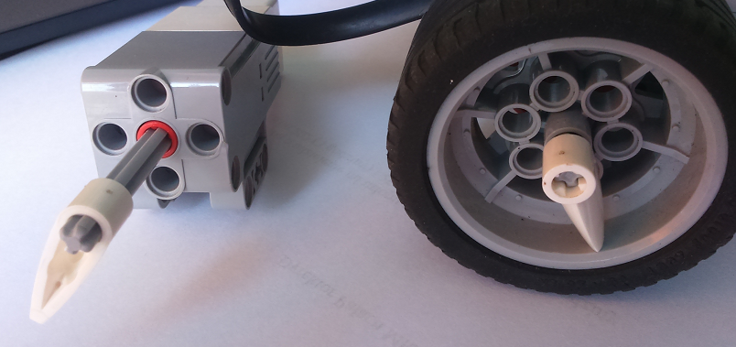
Abbildung Nr. 1
Geschwindigkeit ist der Wert, der den Prozentsatz der maximalen Nenngeschwindigkeit des Motors angibt. Die Nennhöchstgeschwindigkeit des großen (mittleren) Motors des Lego EV3 beträgt 1050 (1560) Grad pro Sekunde. Wenn also ein großer und ein mittlerer Motor auf das Argument speed=50 eingestellt sind, laufen sie mit unterschiedlicher Geschwindigkeit und unterschiedlicher Anzahl von Umdrehungen. Schauen Sie sich ein Beispiel an und vervollständigen Sie die Berechnungen für 70, 50, 34.
Der große Motor wird laufen
- 100% x 1050 = 1050 Grad pro Sekunde (das sind fast 3 Umdrehungen)
- 70% x 1050 = ...
Der mittlere Motor wird laufen
100% x 1560 = 1050 Grad pro Sekunde (das sind über 4 Umdrehungen)
- 70% x 1560 = ...
Wir möchten 1 Umdrehung des Motors erreichen. Berechnen Sie den Wert der Drehzahl, den wir für einen großen Motor verwenden müssen. Machen Sie dasselbe für den mittleren Motor.
- Geschwindigkeit/100 x 1050 = 360 Grad pro Sekunde
Geschwindigkeit = 360 x 100/1050
Geschwindigkeit=34,2
Übung Nr. 2 / Physik
Verwende die Zahnräder, um die in Abbildung 3 dargestellte Struktur zu bauen. Wie viel Umdrehung macht das letzte Zahnrad (das kleinste oben), wenn der Motor eine Umdrehung macht? Erstelle ein Programm, um die Lösung zu sehen.
Zahnräder arbeiten paarweise, um Drehbewegungen schlupffrei zu übertragen und zu verändern, wobei die Zähne des einen Zahnrads in die Zähne des anderen Zahnrads eingreifen.
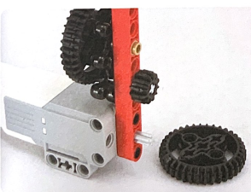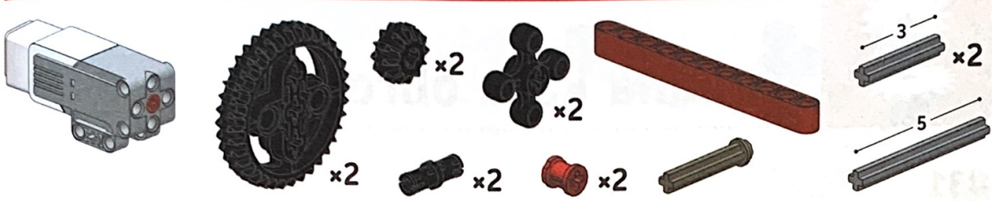
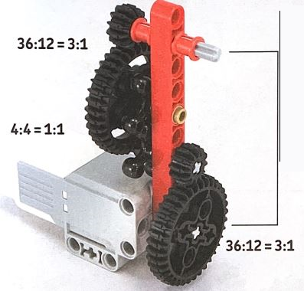
Abbildung Nr. 2 [von Yoshihito Isogawa, Lego Mindstorms EV3 Seite 21]
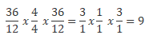
Die Zahl im Zähler des ersten Bruches ist gleich der Anzahl der Zähne des mit den Motoren verbundenen Getriebes. Die Zahl im Nenner des ersten Bruches ist gleich der Anzahl der Zähne des zweiten Zahnrades usw. Wenn sich der Motor um 1 dreht, dreht sich das Rad oben 9 Mal.
Tauschen Sie nun die Gänge (erster und zweiter und nächster erster und zweiter sowie fünf und sechs zusammen) und berechnen Sie die Ergebnisse.
Übung 3 /Programmierung in Python
Erstellen Sie ein Programm, in dem sich der Roboter 1 m vorwärts bewegt.
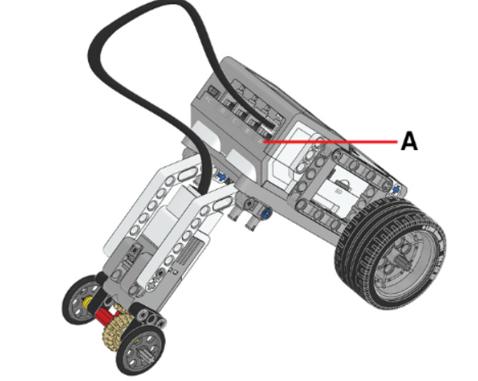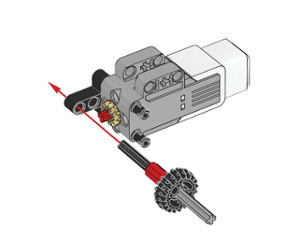
Abbildung Nr. 3 Abbildung Nr. 4
Das kleine Rad hat einen Durchmesser von etwa 3 cm.
Kreisumfang = Durchmesser * pi
Umfang = 3 cm * 3,14 = 9,42 cm

Daraus ergibt sich, dass eine Radumdrehung eine Strecke von 9,42 cm ergibt.
Berechnen Sie, wie viele Radumdrehungen erforderlich sind, damit der Roboter 100 cm zurücklegen kann.
100 cm = 9,42 cm * x Umdrehungen
x = 100 cm ÷ 9,42 cm = 10,6 Umdrehungen.
Stellen Sie die Motordrehzahlen ein, indem Sie sie mit dem Übersetzungsverhältnis multiplizieren. Das gelbe Zahnrad hat 12 Zähne, das schwarze Zahnrad hat 20 Zähne, also ist das Verhältnis
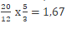
Getriebedrehungen = 10,6 Umdrehungen * 20 / 12-Gang-Übersetzung
Getriebedrehungen = 10,6 Umdrehungen * 1,67 Getriebeübersetzung = 17,7 Getriebedrehungen
Kurze Hilfe zur Programmierung
#!/usr/bin/env python3
Import library
from ev3dev2.motor import LargeMotor
from ev3dev2.motor import MediumMotor
#Create an instance of class
lm=LargeMotors()
mm=MediumMotors()
The useful function
on_for_seconds(speed, seconds, brake=True, block=True )
on_for_rotations(speed, rotations, brake=True, block=True)
Drehzahl ist eine ganze Zahl, die den Prozentsatz der maximalen Nenndrehzahl des Motors angibt [-100,100].
Brake ist ein boolescher Parameter (True oder False).
Wenn es True ist, versucht der Motor nach Abschluss seiner Bewegung aktiv, den Motor in einer festen Position zu halten. Ist das Argument brake auf False gesetzt, wird der Motor nach Beendigung seiner Bewegung allmählich bis zum Stillstand ausrollen.
Ein Programm zu "blockieren" bedeutet, dass die Programmausführung angehalten wird, bis der aktuelle Befehl abgeschlossen ist.
Es ist auch möglich, die Geschwindigkeit in Grad pro Sekunde oder Umdrehungen pro Sekunde oder Grad pro Minute oder Umdrehungen pro Minute anzugeben.

#!/usr/bin/env python3
from ev3dev2.motor import SpeedDPS
lm=LargeMotors()
lm.on_for_seconds(speed=SpeedDPS(360), seconds=3)
Funktionen: SpeedDPS, SpeedRPM, SpeedRPS, SpeedDPM (Grad pro Sekunde, Umdrehung pro Minute, Umdrehung pro Sekunde, Grad pro Minute) wandeln einen Wert in Grad (oder Umdrehungen) pro Sekunde (oder Minuten) in den entsprechenden Geschwindigkeitswert um (nur in Bibliothek ev3dev2).

BEWERTUNG
Zur Bewertung der Lektion sollten den Schülern einfache Fragen gestellt werden.
  - Was haben Sie bei Übung 1 gelernt?
  - Und 2?
  - Und schließlich 3?
SCHÜLER-FEEDBACK
Nach dem Ende der Stunde können die Schüler ihr Feedback abgeben.

LEHRERBEMERKUNGEN

Fügen Sie hier Ihre Kommentare und Bewertungen NACH der Durchführung dieser Lektion ein, falls vorhanden.

